# DM9000学习笔记

## 前言

本文对DM9000做简要的介绍，希望有助于实际的工程应用

## DM9000简介

DM9000是一款高度集成低功耗快速以太网处理器

DM9000是一款完全集成的、性价比高、引脚数少、带有通用处理器接口的单芯片快速以太网控制器。

该芯片集成了MAC和PHY

DM9000可以和CPU直接连接，

DM9000A为适应各种处理器支持8位、16位和32位数据总线宽度的数据接口访问内部存储器，

该芯片支持10M和100M自适应以太网接口

内部有16K的FIFO以及4K双字节SRAM

支持全双工工作

DM9000内部还集成了接收缓冲区，可以在接收到数据的时候把数据存放到缓冲区中，链路层可以直接把数据从缓冲区取走

DM9000有多种型号，有100引脚和48引脚的

自带一个10/100MPHY和4K双字的SRAM，

DM9000拥有自动协商功能

DM9000特性如下：

1.集成自适应10/100M收发器。

2.内置16k字节的SRAM。

3.支持硬件帧校验。

4.兼容3.3V和5.0V输入输出电压。

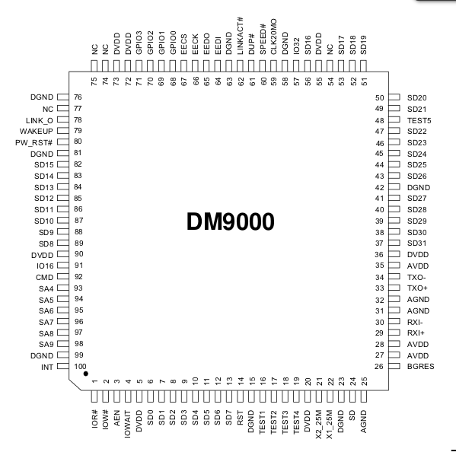

## 参考资料

版权声明：本文参考了其他CSDN博主的文章，遵循CC 4.0 BY-SA版权协议，现附上原文出处链接及本声明。

1. 原文链接：https://blog.csdn.net/weixin_44453694/article/details/123119060
2. 原文链接：https://blog.csdn.net/daocaokafei/article/details/120816439